**Инструкция для члена комиссии**

**по работе с документом   
«Акт на списание материальных запасов» (ОКУД 0510460)   
в ПП «Парус – бюджет 8. Бухгалтерский учет».**

Члену комиссии необходимо проголосовать за решение о списании материальных запасов и подписать документ «Акт на списание материальных запасов».

1. Заходим в Парус, набрав в браузере адрес: <https://parus.ssau.ru/WebClient>/.
2. В открывшемся окне вводим логин и пароль пользователя, выбираем модуль «Бухгалтерский учет (Бюджет)».

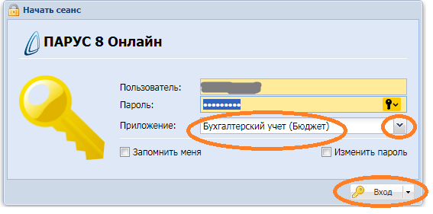

Нажать для выбора из списка

1. В открывшемся окне выбираем пункт меню «Документы» –> «Внутренние документы».

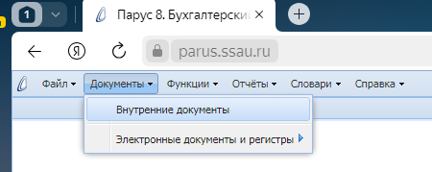

1. Откроется окно Отбора. Проставить дату «с …» (01.01.2024) 🡪Нажать ОК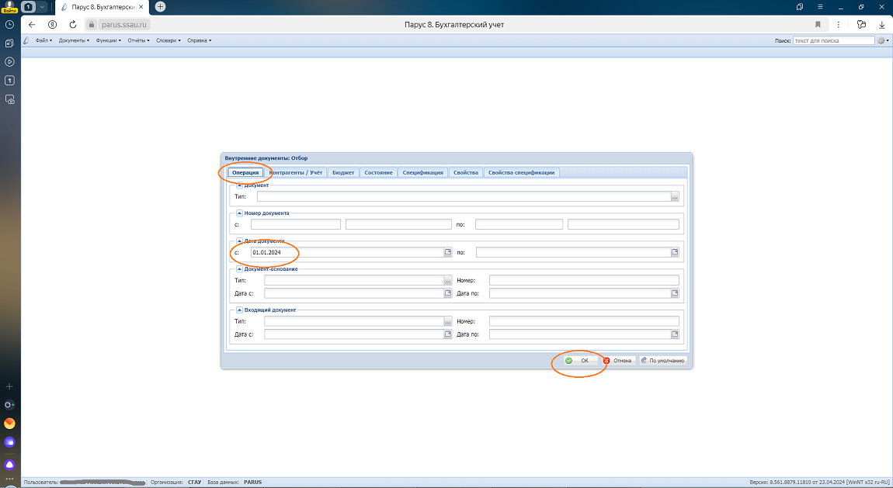

После этого откроется раздел «Внутренние документы»

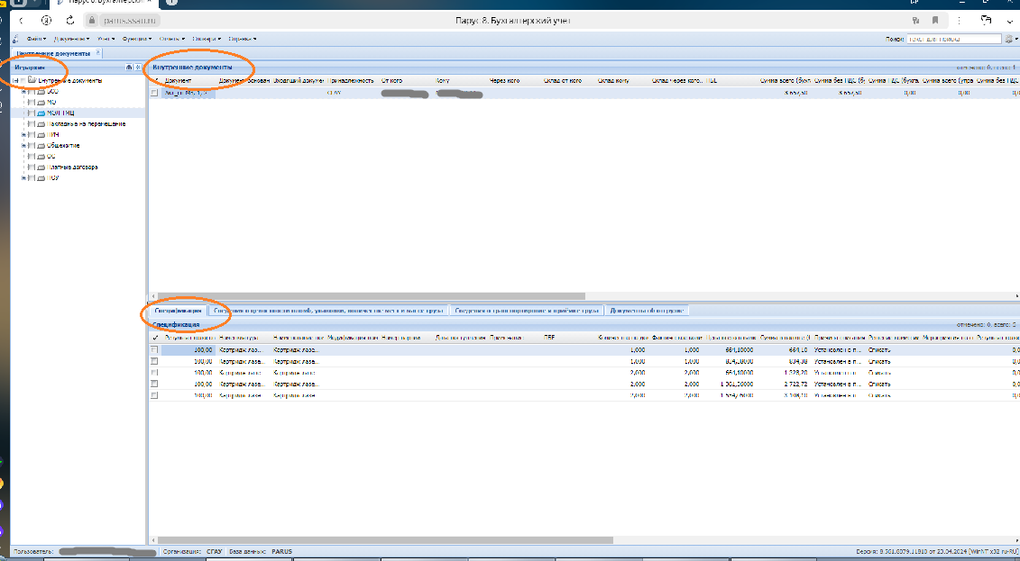

3.

2.

1.

Окно состоит из 3-х блоков:

1. Иерархия, в котором содержится список папок/названия типов документов. Активна ТОЛЬКО одна папка «МОЛ ТМЦ».

2. Внутренние документы, список документов (Акты на списания), - Заголовок документа.

3. Спецификация документа, список номенклатуры для списания.

**V. Голосование по решению о списании материальных запасов.**

Для этого необходимо выполнить последовательно следующие действия:

1. Найти свой документ (номер на заявке о списании проставленный ответственным исполнителем – бухгалтером). Щелкнуть мышью в любое поле «блока 2.» (перевод курсора в заголовок документа). Нажать на заголовок колонки «Документы» (произойдет сортировка документов по дате и номеру)

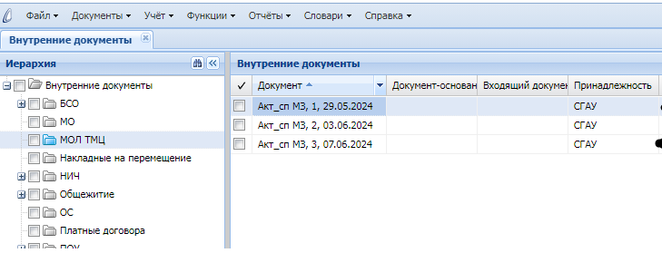

Найти свой документ 🡪 «встать на него» (щёлкнуть мышкой по строке с номером документа – строка выделиться цветом)

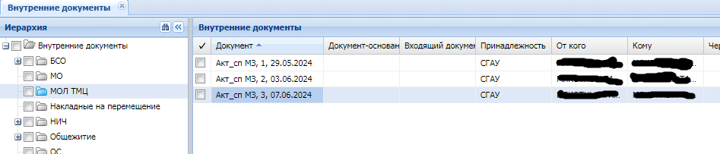

2. Если Вы согласны с решение о списании всех объектов из списка, то необходимо выполнить следующие действия:

а) Отметить весь список объектов в «Спецификации» 🡪

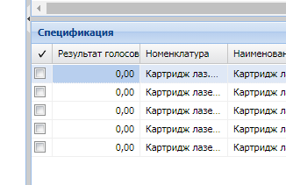 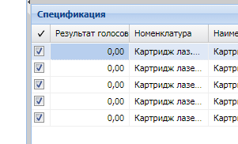

Щелкнуть мышью  
 по V

Результат

В «Спецификации» «проголосовать …» 🡪 нажать правую кнопку мыши (пр.кн.м.) – появиться контекстное меню 🡪 выбрать строку **Проголосовать… 🡪**

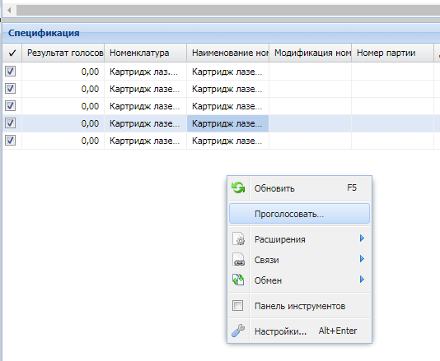**🡪 по умолчанию «За»**

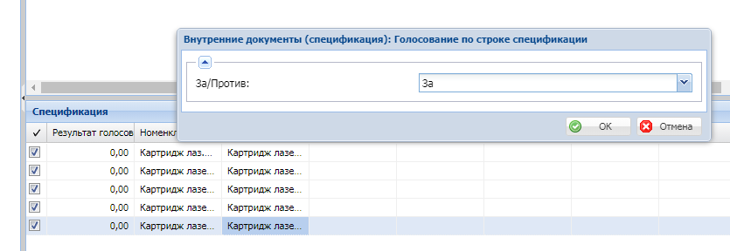

Нажать

**После этого результат голосования измениться**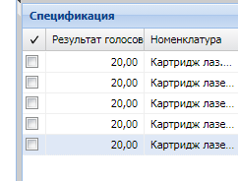

б) Если Вы не согласны списывать все объекты, то надо выполнить действия предыдущего пункта (п. а)), только из списка «Голосование по строке спецификации» выбрать позицию «Против» 🡪 нажать «ОК»

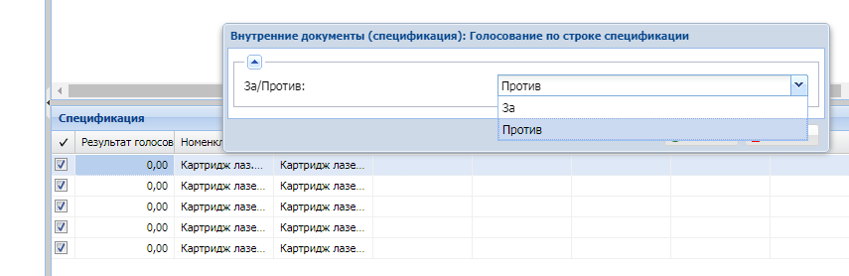

В колонке **Результат голосование «Против»** появится изменение.

**VI. Подписание документа - Акта на списание материальных запасов простой электронной подписью (ПЭП).**

Щелкнуть мышью в любое поле «блока 2.» (перевод курсора в заголовок документа). Встать на свой документ 🡪 пр.кн.м. в контекстном меню встать на позицию «Расширения» 🡪 далее **Подписать…** 🡪 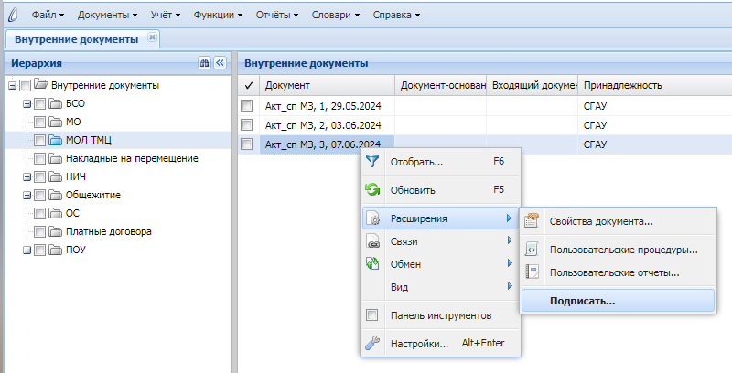

Ваш документ

🡪 Появится новое окно 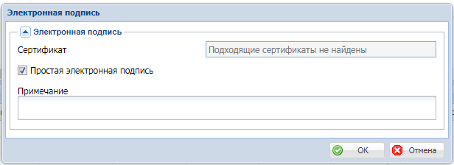

Нажать

Обязательный элемент

На этом действия с документом закончены.

*Примечание*. Если необходимо подписать следующий документ, повторить действия с пункта V по пункт VI.